**Муниципальное автономное дошкольное образовательное**

**учреждение «Детский сад № 14 «Юбилейный»**

**Консультация для воспитателей**

**«Технологии развития творческих способностей у детей дошкольного возраста».**

Подготовил: воспитатель Васильчук Наталия Витальевна

В *«Концепции***дошкольного воспитания»** подчеркивается, что при формировании базиса личностной культуры рождаются и **развиваются** такие главные образующие личности, как воображение и основанное на нем **творчество**, произвольность в виде **способности** к самостоятельным поступкам, потребность ребёнка активно действовать в мире. Воображение - основа активного участия ребёнка в разных **видах деятельности** : предметно-практической, игровой, коммуникативной, эстетической и т. д. Достаточно **развитое** воображение позволяет ребёнку преодолевать сложившиеся стереотипы собственных игровых действий, ролевые позиции, строить новые сюжеты игры. **Творческое воображение**, произвольность и потребность самостоятельно действовать названы стержнем личности, образующим особую систему, выражающую своеобразие, неповторимость растущего человека.

Воспитание  творческих способностей у детей будет эффективным лишь в том случае, если оно будет представлять собой целенаправленный процесс, в ходе которого будет решаться ряд частных педагогических задач, направленных на достижение конечной цели.

Для развития креативных способностей у дошкольника на современном этапе в ДО  применяют инновационные технологии.

*Инновационные технологии* - это система методов, способов обучения, воспитательных средств, направленных на достижение позитивного результата за счет динамических изменений в личностном развитии ребёнка в современных социокультурных условиях.

**К числу современных образовательных технологий можно отнести:**

* здоровьесберегающие технологии;
* технологии проектной деятельности;
* технологии исследовательской деятельности;
* информационно-коммуникационные технологии;
* личностно-ориентированные технологии;
* игровые технологии.
* Технология ТРИЗ

Стоит отметить , что творчество может проявляться в любом виде человеческой деятельности, а значит , понятие «творческие способности» необходимо применять не только в вопросах художественных творческих способностей, но и в математических творческих способностей, в технических творческих способностях и т.д.

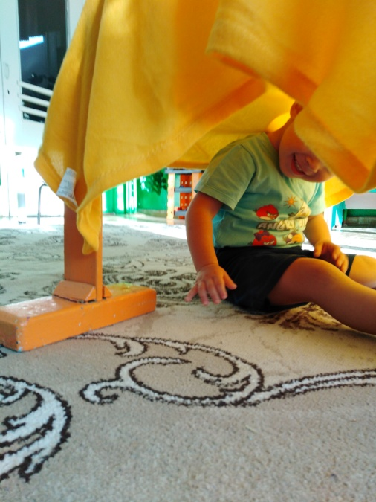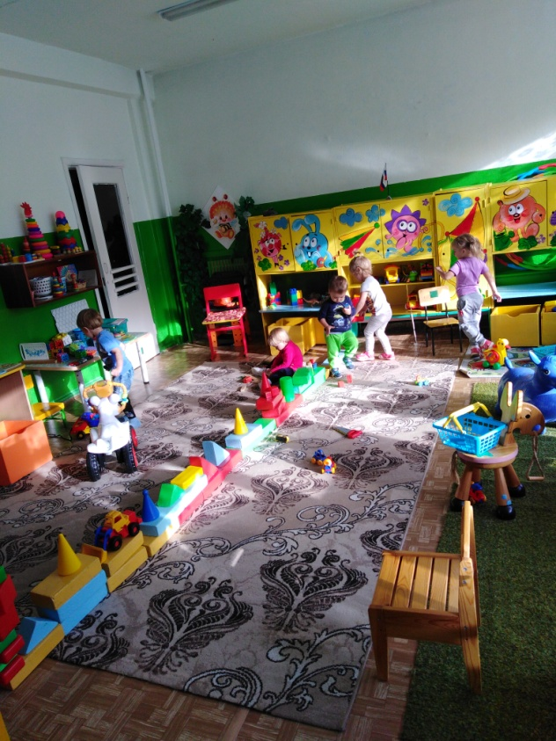

Существует много методов развития творческих способностей детей: беседы об окружающем мире, обо всём, что происходит вокруг, ответы на интересующие вопросы. Развивающие игру, мозаика и конструкторы должны быть у каждого ребёнка. Стоит заниматься с малышом рисованием, лепкой, читать книга слушать музыкальные произведения.

Где как не на занятиях по конструированию, лепке, аппликации и рисованию дошкольники занимаются творчеством, фантазируют, делают поделки своими руками. Занятия с детьми строятся по принципу «от простого к сложному».

**«Работа с бумагой в нетрадиционной технике».**

Дети знакомятся с техниками бумагокручения и бумагопластики. В процессе работы дети, используя бумагу разной фактуры и разные способы работы с ней, изготавливают сюжетные и декоративные композиции, учатся творить.

Работа с бумагой способствует развитию образного мышления детей, развивает эстетический вкус и художественно-творческие способности дошкольников т.е. умение передавать форму и строение предмета, цвет и сочетание цветов, пропорциональность частей композиции, использовать разные способы работы с бумагой для решения замысла.

Ребенок через рисунок, лепку часто передает то, что не может выразить словами: свое отношение к окружающим и окружающему. Поэтому взрослый должен внимательно всматриваться в то, что изобразил ребенок, и попытаться понять, что его интересует, пугает, огорчает, радует.

**Лепкой** дети начинают заниматься с **младшего дошкольного возраста**, осваивая простейшие приемы работы с глиной, пластилином. Это дает предпосылки к созданию сложных лепных композиций в старшем дошкольном возрасте.

Понятие «пластилинография» имеет два смысловых корня: «графия» - создавать, изображать, а первая половина слова «пластилин» подразумевает материал, при помощи которого осуществляется исполнение замысла. Принцип этой техники заключается в создании лепной картины более или менее выпуклых, полуобъемных деталей картины.

**В средней и старшей группах** широко используется лепка из соленого теста. Соленое тесто - экологически чистый материал, эластичный и приятный в работе. Лепка из соленого теста очень оригинальный и увлекательный вид творчества.

**Изобразительная деятельность**-это специфическое образное познание действительности, оно имеет большое значение для умственного и интеллектуального развития ребенка. При создании образа на бумаге, в лепке у ребенка активизируются все психические процессы: память, внимание, воображение, восприятие, а также мыслительные операции: анализ, синтез, сравнение, обобщение.

Для развития творческой личности в современной практике дошкольного образования рекомендуется использовать нетрадиционные техники рисования. Технология их выполнения интересна и доступна и взрослым, и детям дошкольного возраста. Существует много техник нетрадиционного рисования, их необычность состоит в том, что они позволяют детям быстро достичь желаемого результата. Каждому ребенку интересно рисовать пальчиками, делать рисунки собственной ладошкой, ставить на бумаге кляксы и получить забавный рисунок. Ребенок любит быстро достичь результата в своей работе, а перечисленные ниже нетрадиционные техники способствуют этому.

**Начиная с младшего дошкольного возраста можно использовать:**

* рисование пальчиками;
* оттиск печатки из картофеля;
* тычок жесткой полусухой кистью.

**Детей среднего дошкольного возраста знакомить со сложными техниками:**

* оттиск поролоном;
* оттиск печатками из ластика;
* восковые мелки + акварель;
* свеча + акварель;
* отпечатки листьев

**А в старшем дошкольном возрасте дети уже могут  осваивоть еще более трудные методы и техники:**

* кляксография с трубочкой;
* монотипия пейзажная;
* печать по трафарету;
* монотипия предметная;
* кляксография обычная.

Большое внимание педагоги ДОУ должны уделять развитию воображения. Воображение - это умение конструировать в уме из элементов жизненного опыта (впечатлений, представлений, знаний, переживаний) посредством новых их сочетаний и соотношений что-либо новое, выходящее за пределы ранее воспринятого. Воображение является основой всякой творческой деятельности.

Творческая деятельность воображения находится в прямой зависимости от богатства и разнообразия прежнего опыта ребёнка. Для того чтобы создать достаточно прочные основы для их творческой деятельности педагоги стараются расширять опыт детей. Чем больше они видят, слышат и переживают, чем больше они знают и усваивают, чем большим количеством элементов действительности они располагают в своём опыте, тем значительнее и продуктивнее будет деятельность их воображения. Именно с накопления опыта начинается всякое воображение. Для этого в работе с детьми нужно использовать игровой материал, творческие задания, проблемные ситуации.

Огромное значение для развития фантазии детей имеет игра, которая является основным видом деятельности дошкольников. Именно в игре ребенок делает первые шаги творческой деятельности. И мы, воспитатели, должны не просто наблюдать за детской игрой, а управлять её развитием, обогащать ее включать в игру творческие элементы.

В ДОУ педагоги должны широко использовать методы проблемного обучения: вопросы, игры и упражнения на развитие логического мышления, моделирование проблемных ситуаций, экспериментирование, опытно - исследовательская деятельность, решение кроссвордов, шарад, головоломок занятиях по математике, ознакомлению с окружающим, развитию речи или конструированию.

Одним из методов инновационных подходов в  соответствии реализации ФГОС ДО для развития креативных способностей  у дошкольников стал метод проектов.

**В старшем дошкольном возрасте** можно активно использовать  технология моделирования, составления сравнений, составления загадок и ТРИЗ.

**ТРИЗ** (теория решения изобретательских задач) - технология дает толчок развитию интеллектуально-творческих способностей маленького ребёнка. В основу работы положен инструментарий по развитию творческого воображения и формирования диалектического способа мышления дошкольников. Дети старшего дошкольного возраста сочиняют сказки, загадки при помощи приемов фантазирования.

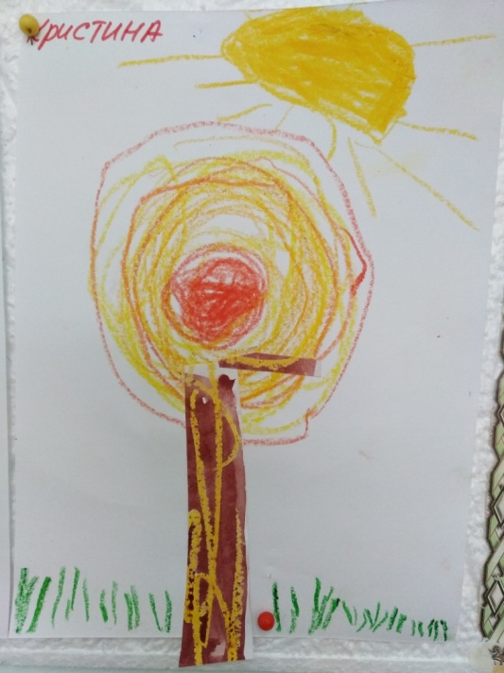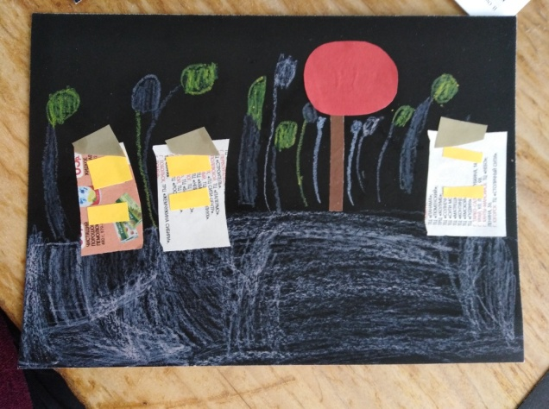Говоря о проблеме развития творческих способностей детей, можно с уверенностью сказать, что их эффективное развитие возможно лишь при совместных усилиях как со стороны педагогов, так и со стороны семьи. Поэтому активными участниками педагогического процесса  являются родители.

Но поскольку большую часть времени ребенок проводит в детском саду, то образовательная среда дошкольного учреждения должна быть организована таким образом, чтобы создавать благоприятные условия для формирования творческих способностей дошкольников, воспитателям  необходимо помнить, что для них значимо мнение взрослых, поэтому стимулируйте его на действие, не забывайте хвалить, давайте волю детской фантазии.

